Урок 1 ДОРОГА В ШКОЛУ и домой
Задание 1
Расскажи, что ты видишь на картинке. Найди шесть опасных мест и обведи их красным карандашом или фломастером. Нарисуй путь мальчика в школу стрелками. Помоги ему выбрать более безопасную дорогу и обойти опасные места.
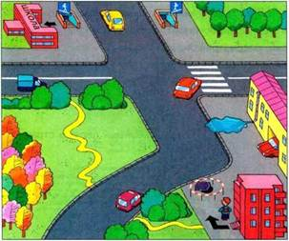

Домашнее задание: покажи картинку маме, папе, бабушке, дедушке, брату, сестре. Попроси их помочь тебе найти опасные места.

ИНФОРМАЦИОННЫЙ ЛИСТОК ДЛЯ РОДИТЕЛЕЙ

Уважаемые родители!
Тема сегодняшнего урока по ПДД – «Дорога в школу. (Твой ежедневный маршрут.)».

Пройдите, пожалуйста, этим, уже, вероятно, «сложившимся» маршрутом, вместе с вашим ребенком. Поговорите о том, почему очень важно в школу и обратно ходить одной и той же дорогой.
Обратите внимание вашего ребенка на все опасности и скрытые «ловушки», которые могут подстерегать его на пути. Подумайте вместе, можно ли изменить этот маршрут так, чтобы он стал более безопасным.
Засеките, пожалуйста, время, необходимое для того, чтобы ваш ребенок мог спокойно, не торопясь пройти путь из дома в школу и обратно.
Постарайтесь до следующего занятия несколько раз пройти по этому маршруту вместе. Отмечайте и обсуждайте любые изменения дорожных ситуаций, с которыми вы сталкиваетесь на этом пути.
Всего доброго.

Домашнее задание:___________________________________________________

___________________________________________________

___________________________________________________

____________ ______________________
(дата,) (подпись учителя)

Урок 2 КОГО НАЗЫВАЮТ ПЕШЕХОДОМ, ВОДИТЕЛЕМ И ПАССАЖИРОМ.ЧТО ТАКОЕ ТРАНСПОРТ
Задание 1
Изучаем новые слова. Посмотри внимательно на картинку. Определи, кто здесь пешеход, водитель и пассажир?
Почему ты так думаешь?
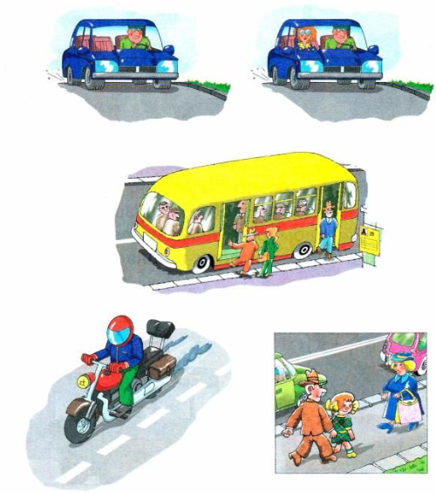
Художник нарисовал ёлку, дуб и берёзу. Они называются одним словом — деревья.
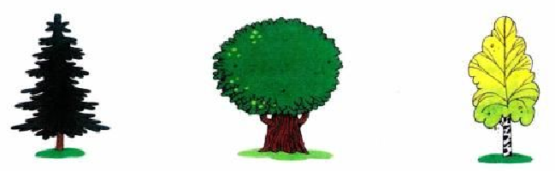
Как называются одним словом кастрюля, сковорода и чайник? Отгадай это слово из шести букв.
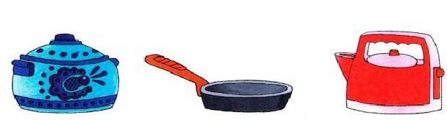
А теперь внимательно посмотри. Это легковой автомобиль, трамвай, автобус, грузовой автомобиль. Одним словом они называются транспорт. Назови, какой еще транспорт ты знаешь?
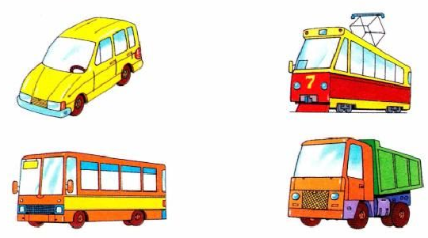
Какой транспорт нарисовал художник? Назови, что ты видишь на рисунках
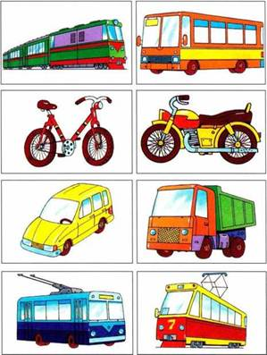
Найди рисунки, которые относятся к транспорту.
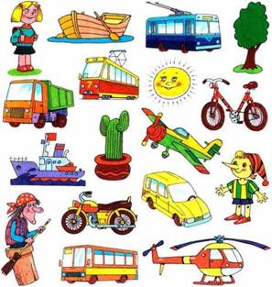
А теперь обведи красным карандашом (фломастером) рисунки дорожного транспорта, синим — воздушного, а зелёным — водного транспорта.
Соедини линиями разного цвета одинаковые виды транспорта с левой и правой стороны.
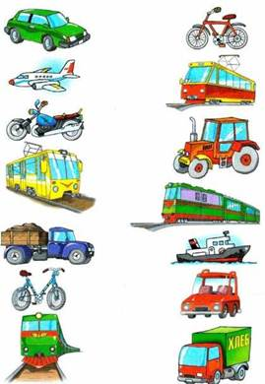
Если ты найдешь конец каждой линии, то узнаешь, на каком транспорте едут мужчина, мальчик, бабушка, дедушка и женщина.
Поставь цифры в кружочках справа.
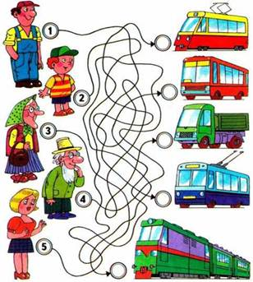

Урок 3 КАКИЕ ОПАСНОСТИ ПОДСТЕРЕГАЮТ НА УЛИЦАХ И ДОРОГАХ
Задание 1
Посмотри на картинки.
Мальчики думают, что так можно делать. А ты как думаешь? Поставь в квадратиках знак (+), если так можно делать, и знак (-), если нельзя. Придумай рассказы по картинкам.
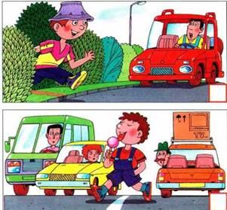
Задание 2
Посмотри внимательно, что девочки делают правильно и что неправильно.
Поставь в квадратиках знак (+), если так можно делать, и знак (-), если нельзя.
Придумай рассказы по картинкам.
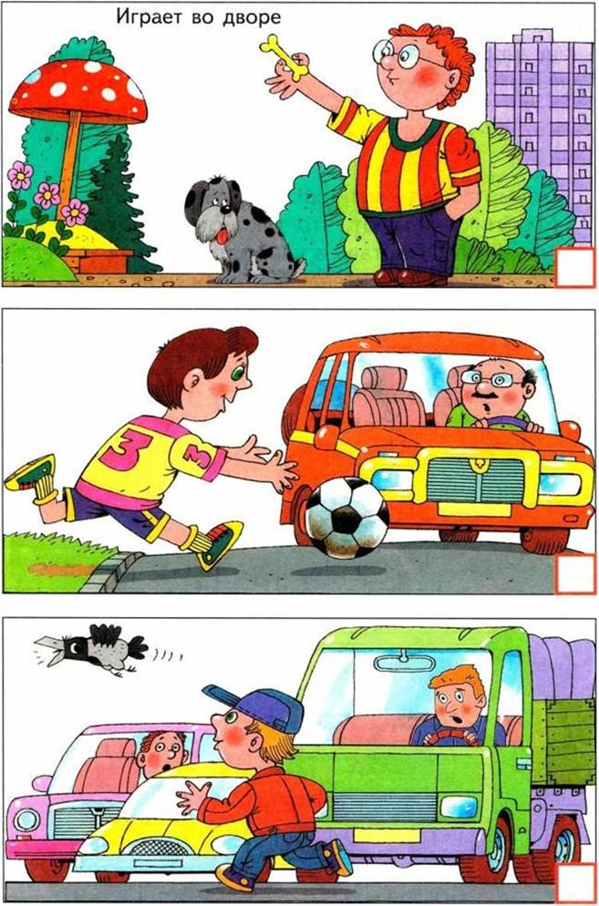
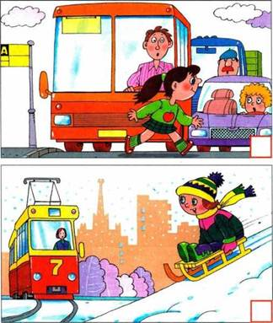
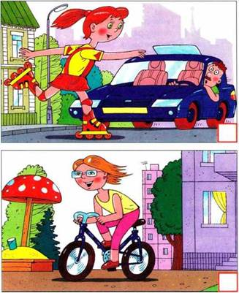
Катается на велосипеде во дворе
Домашнее задание: покажи картинки маме, папе, бабушке, дедушке, брату, сестре и расскажи им, почему нельзя поступать так, как мальчики и девочки.

Урок 4 СВЕТОФОР

Запомни значение световых сигналов светофора:
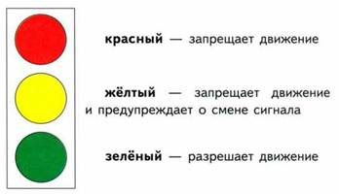

Задание 1
Найди отличия в светофорах для пешеходов и водителей транспорта.

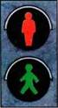

Раскрась правильно сигналы светофора и объясни их значение.
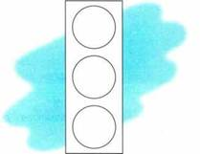

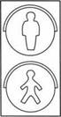

Урок 5 ПРАВИЛА ПОВЕДЕНИЯ НА ТРОТУАРЕ, ПЕШЕХОДНОЙ ДОРОЖКЕ, ОБОЧИНЕ

Изучаем новые слова. Посмотри на рисунки.
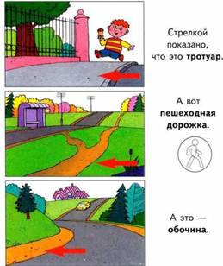
Задание 1
Посмотри на картинку: дети идут по правой стороне тротуара. А где едут машины?
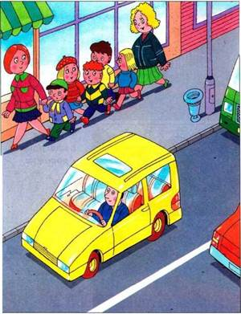

Задание 2

Как ты думаешь, какие опасности нарисованы на картинках?
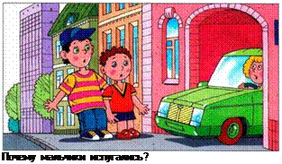
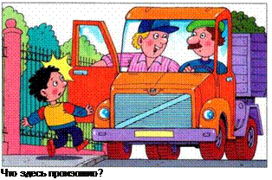

Задание 3

Определи, какие и сколько предметов спрятаны на картинке. Назови и обведи их цветными карандашами или фломастерами.

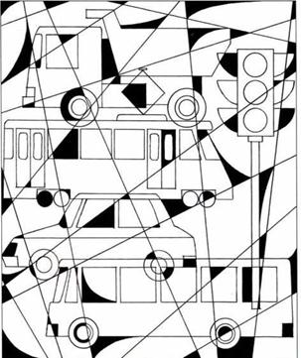

Урок 6 ЧТО ТАКОЕ ПРОЕЗЖАЯ ЧАСТЬ ДОРОГИ
Покажи на картинке, где тротуар и проезжая часть дороги. Расскажи, что нового ты узнал о дороге.

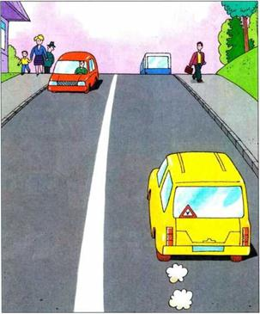

Задание 1
Мальчик при переходе дороги уронил варежку. Подумай, как он должен поступить?

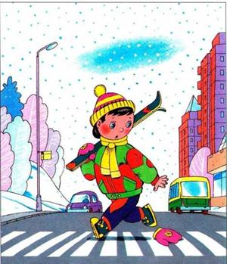

Урок 7 ПЕШЕХОДНЫЙ ПЕРЕХОД

Задание 1

Обведи по контуру и раскрась рисунок животного, которое называется так же, как белые короткие линии, обозначающие пешеходный переход.
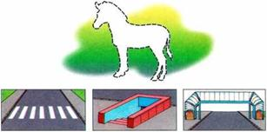
Пешеходный Подземный Надземный

переход пешеходный переход пешеходный переход

А если рядом нет пешеходного перехода, как и где можно перейти дорогу?

Запомни: только прямо, там, где дорога без ограждений, хорошо видна в обе стороны и нет машин, посмотрев вокруг, налево, направо и еще раз налево, а дойдя до середины - направо.

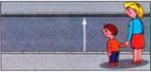

Задание 2
Посмотри: мальчик неправильно и опасно переходит дорогу. Как ты думаешь, почему нельзя идти наискосок? А как нужно?

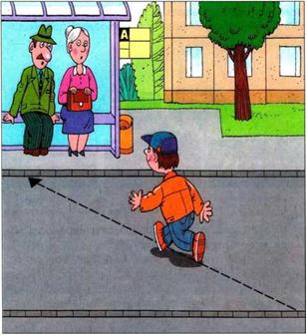

Нарисуй стрелку, как мальчик должен правильно переходить дорогу, и расскажи, как это сделать безопасно.

Домашнее задание: покажи это задание маме и папе и попроси прочитать тебе, как надо переходить знакомую дорогу с их разрешения.

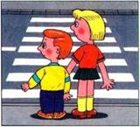

Подойдя к дороге, остановись.

Посмотри во все стороны, убедись, что машин нет или они далеко. Посмотри ещё раз налево, как мальчик и девочка, и переходи.

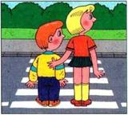

Дойдя до середины, посмотри ещё раз направо, как мальчик и девочка. Осмотрись. Если машин нет, переходи до конца, не останавливаясь посередине. А если есть, остановись и пропусти их.

